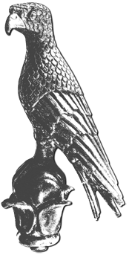
ΕΛΛΗΝΙΚΗ ΔΗΜΟΚΡΑΤΙΑ
ΠΑΝΕΠΙΣΤΗΜΙΟ ΙΩΑΝΝΙΝΩΝ
Γενική Διεύθυνση Διοικητικών Υπηρεσιών & Ακαδημαϊκών Υποθέσεων
Διεύθυνση Διεθνών & Δημοσίων Σχέσεων

Συνέδριο για τις Διεθνείς Δράσεις και Συνεργασίες του Πανεπιστημίου Ιωαννίνων
Τρίτη, 7 Ιουνίου 2022
Αίθουσα Τελετών «Γεώργιος Μυλωνάς», Πανεπιστημιούπολη Ιωαννίνων

09:30 - 09:45 Χαιρετισμοί
- Α. Δημητρόπουλος, Γενικός Γραμματέας Ανώτατης Παιδείας ΥΠΑΙΘ
(εξ αποστάσεως)
- Α. Καχριμάνης, Περιφερειάρχης Ηπείρου
- Μ. Ελισάφ, Δήμαρχος Ιωαννίνων (εξ αποστάσεως)

09:45 - 09:55 Παρουσίαση δράσεων Διεθνοποίησης του Πανεπιστημίου Ιωαννίνων
Εισηγητής:
- Τ. Αλμπάνης, Πρύτανης Πανεπιστημίου Ιωαννίνων

09:55 – 11:00 Η συμμετοχή του Πανεπιστημίου Ιωαννίνων στο πρόγραμμα
«Ευρωπαϊκά Πανεπιστήμια»
Χαιρετισμοί Πρυτάνεων Πανεπιστημίων:
- Τ. Αλμπάνης, Πρύτανης Πανεπιστημίου Ιωαννίνων
- University Clermont Auvergne, Γαλλία
- Prof. Dr. Oliver Steffens, Vice President for Research and International Affairs, Ostbayerische Technische Hochschule Regensburg, Γερμανία
(μαγνητοσκοπημένο μήνυμα)
- Prof. Dr. Joris Hindryckx, Rector of Vives University of Applied Sciences, Βέλγιο
(εξ αποστάσεως)
- Prof. Tarmo Sildeberg, Vice-Rector for Development, Tallinn University of Applied Sciences, Εσθονία (μαγνητοσκοπημένο μήνυμα)
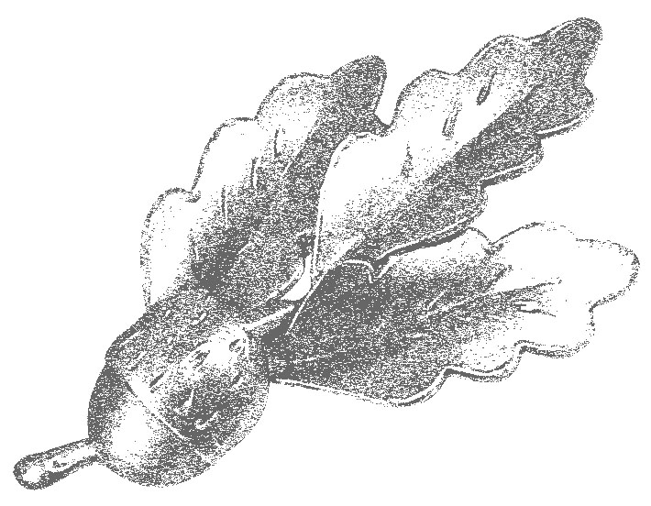
- Prof. Gunnar Yttri, Rector of Western Norway University of Applied Sciences, Νορβηγία (μαγνητοσκοπημένο μήνυμα)
- Ovidius University of Constanța, Ρουμανία
Εισηγητές:
- Μ. Ζουμπούλη, Αναπλ. Καθηγήτρια Τμήματος Μουσικών Σπουδών
- Ε. Καραγιαννοπούλου, Κοσμήτορας Σχολής Κοινωνικών Επιστημών
- Ι. Κωνσταντίνου, Καθηγητής Τμήματος Χημείας
- Ε. Ντζάνη, Καθηγήτρια Τμήματος Ιατρικής

11:00 – 11:20 Εκπαιδευτική και ερευνητική συνεργασία Πανεπιστημίου Ιωαννίνων με τα Πανεπιστήμια των Ηνωμένων Πολιτειών Αμερικής
Εισηγητές:
- Ε. Ντζάνη, Συντονίστρια δράσης, Καθηγήτρια Τμήματος Ιατρικής
- Α. Μπατιστάτου, Αναπλ. Κοσμήτορας της Σχολής Επιστημών Υγείας & Πρόεδρος Τμήματος Ιατρικής
11:20 – 11:50 Εκπαιδευτική και ερευνητική συνεργασία Πανεπιστημίου Ιωαννίνων με
τα Πανεπιστήμια του Ηνωμένου Βασιλείου
Χαιρετισμός:
Prof. Nigel Holt, Head of Psychology, Aberystwyth University, Ηνωμ. Βασίλειο (μαγνητοσκοπημένο μήνυμα)
Εισηγητές:
- Ε. Καραγιαννοπούλου, Συντονίστρια δράσης, Κοσμήτορας Σχολής Κοινωνικών Επιστημών
- Μ. Τσακάλη, Επικεφαλής του Τομέα Εκπαίδευσης, Βρετανικό Συμβούλιο
(εξ αποστάσεως)
- Α. Αυγερόπουλος, Πρόεδρος Τμήματος Μηχανικών Επιστήμης Υλικών
11:50 - 12:10 Διάλειμμα – Καφές
12:10 - 12:40 Πιστοποίηση και διεθνοποίηση προπτυχιακών, μεταπτυχιακών και διδακτορικών σπουδών
Εισηγητές:

- Στ. Νικολόπουλος, Αντιπρύτανης Οικονομικών, Προγραμματισμού & Ανάπτυξης

- Γ. Φλούδας, Κοσμήτορας Σχολής Θετικών Επιστημών

- Τ. Παγγέ, Κοσμήτορας Σχολής Επιστημών Αγωγής
12:40 - 13:00 Προγράμματα Erasmus+
Εισηγητές:
- Μ. Πασχόπουλος, Αντιπρύτανης Διοικητικών Υποθέσεων, Ακαδημαϊκών
Υποθέσεων και Φοιτητικής Μέριμνας
- Α. Πλακίτση, Πρόεδρος Παιδαγωγικού Τμήματος Νηπιαγωγών
- Π. Γκέκα, Προϊσταμένη Διεύθυνσης Διεθνών και Δημοσίων Σχέσεων
- Φ. Κουμπούνης, Στέλεχος ΙΚΥ, Ανώτατη Εκπαίδευση

13:00 - 14:30 Ελαφρύ Γεύμα

14:30 – 15:00 Συνεργασία με Ακαδημαϊκά Ιδρύματα Ιονίου – Αδριατικής, Uniadrion
Εισηγητές:
- Prof. Andrea Perna, Secretary General – Uniadrion, Ιταλία
(εξ αποστάσεως)
- Π. Παγγέ, Κοσμήτορας Σχολής Επιστημών Αγωγής

15:00 - 16:00 Συνεργασία Πανεπιστημίου Ιωαννίνων με Πανεπιστήμια της Αλβανίας
Χαιρετισμοί Πρυτάνεων Πανεπιστημίων
- Τ. Αλμπάνης, Πρύτανης Πανεπιστημίου Ιωαννίνων
- University of Tirana, Αλβανία
- Prof. Assoc. Merita Isaraj, Vice/Rector for Scientific Research and International Relations, Eqrem Çabej University of Gjirokastra, Αλβανία (διά ζώσης)
- Prof. dr. Dhimitri Bello, Rector, University ‘Fan S. Noli’ Korçe (μαγνητοσκοπημένο μήνυμα)
- ‘Ismail Qemali’ Vlora, Αλβανία
- Prof. dr. Besnik Aliaj, Rector, ‘Polis’ University, Αλβανία (εξ αποστάσεως)
- University of Medicine Tirana, Αλβανία
- Aleksandër Moisiu University of Durrës, Αλβανία
- University of Shkodra “Luigj Gurakuqi”, Αλβανία
Εισηγητές:
- Σ. Φιλιππίδου, Πρέσβυς της Ελλάδος στην Αλβανία (διά ζώσης)
- Ν. Μυλωνίδης, Πρόεδρος Τμήματος Οικονομικών Επιστημών
16:00 - 17:15 Συζήτηση στρογγυλής τράπεζας για την αξιολόγηση των εκπαιδευτικών
και ερευνητικών επιδόσεων των Πανεπιστημίων
Εισηγητές:
- Τ. Αλμπάνης, Πρύτανης Πανεπιστημίου Ιωαννίνων
- Σ. Κατσανέβας, Καθηγητής Πανεπιστημίου Paris VII – Denis Diderot & Διευθυντής του Ευρωπαϊκού Παρατηρητηρίου Βαρύτητας -
(εξ αποστάσεως)
- Σ. Γεωργάτος, Αντιπρύτανης Έρευνας και Δια Βίου Εκπαίδευσης
- Λ.– Π. Κόντης, Καθηγητής Τμήματος Μηχανικών Ηλεκτρονικών Υπολογιστών & Πληροφορικής
17:15 Κλείσιμο εργασιών Συνεδρίου
Διεύθυνση Διεθνών και Δημοσίων Σχέσεων • Πανεπιστημιούπολη Ιωαννίνων • 45500 Ιωάννινα
Τ. 26510-07105, 07520, 07106, 07107 • E-mail: piro@uoi.gr

